PLANINSKI KROŽEK
vabi v soboto, 16.10.2021 na planinski pohod v
BISTRIŠKI VINTGAR
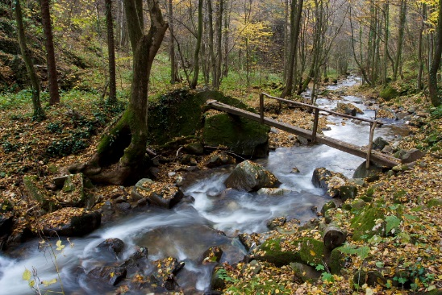

PRIMERNOST: za učence od 1-9. razreda, sorodnike
ZAHTEVNOST: lahka označena pot
URNIK POHODA:
Odhod avtobusa iz Vidma ob 8.00 (pred trgovino Žerak) in ob 8.10 iz Sel. Vrnitev med 15. in 16. uro.
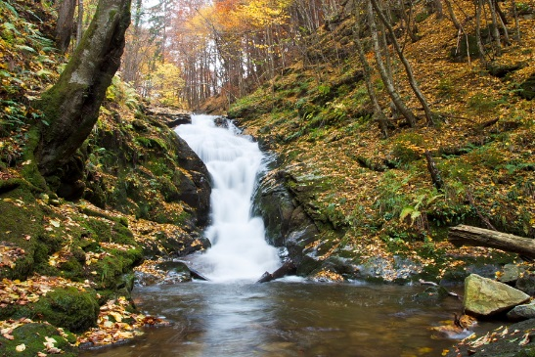
OPIS: Gre za slikovito dolino, ki jo je ustvaril potok Bistrica. Njen tok je na nekaterih delih zelo razigran, ponekod pa precej miren. Naravno okolje je čudovito, na poti pa si lahko ogledamo kar nekaj znamenitosti: rimski kamnolom, slap Bistriški Šum, ruševine številnih mlinov, najdebelejšo jelko v tem delu Evrope (ki pa se je žal podrla in počasi propada).

ČAS POHODA: Hoje je za okoli 4 - 5 ur.
KAJ POTREBUJEMO ZA IZLET:
- primerno obutev - planinske čevlje
- oblačila prilagojena vremenskim razmeram,
- nahrbtnik, hrano in pijačo
- dobro voljo in nekaj kondicije,
- dnevnik Mladega planinca (za zbiranje žigov; dobiš ga ob plačani članarini)

Izlet vodijo vodniki PZS in PD Naveze ter mentorice krožka.
Spremljevalci otrok (odrasli), morajo skladno z odlokom izpolnjevati PCT pogoj za vožnjo na avtobusu. Za vse je obvezna maska med vožnjo.

CENA PREVOZA: 8 € (ob polni zasedbi avtobusa) VABLJENI!

PRIJAVNICA ZA PLANINSKI IZLET (PRIJAVNICO in DENAR oddaj do ponedeljka, 11.10.2021)
S podpisom potrjujem, da se moj otrok ____________________________________, učenec/učenka _______. razreda udeleži planinskega pohoda v Bistriški vintgar, ki bo potekal v soboto, 16.10.2021, v okviru planinskega krožka Zavoda OŠ Videm in Planinskega društva Naveza.

Osnovnošolski otroci se lahko izleta udeležijo samo s plačano letno članarino PZS oz. PD Naveza (5€ - velja od januarja 2021 do konca januarja 2022), v okviru katere so na pohodnih zavarovani. Ostali družinski člani plačajo samo prevoz.

Na izlet dodatno prijavljam še: _______________________________________________________________
Kraj in datum: ____________________________ Podpis starša: _________________________________
Telefonska št. staršev: ___________________________________
Zaradi neodgovornih odjav tik pred izletom, smo sprejeli nekaj sprememb: za prijavo šteje oddan denar in prijavnica; izleta po plačilu zadnjih 5 dni pred izletom ni možno odjaviti (denar se ne vrača, razen če si najdete ustrezno zamenjavo, saj ste rezervirali mesto na avtobusu, katerega stroške moramo tudi plačati).t
* V primeru neugodnih epidemioloških razmer, vremenskih razmer, premajhnega števila prijavljenih se lahko izlet prestavi ali odpove.

